Пермский национальный исследовательский политехнический университет

Кафедра информационные технологии и автоматизированные системы

Лабораторная работа №1

**Методы решения нелинейных уравнений**

Вариант: 17

|  |  |
| --- | --- |
|  | Выполнил:  студент группы: ИВТ-24-2б  Шитенков Дмитрий Олегович  Проверил:  доцент кафедры ИТАС  О.А. Полякова |

Пермь 2024

# Постановка задачи

Решить уравнение $\arccos\left(x\right)-\sqrt{1-0.3x^{3}}=0$ тремя методами: метод Ньютона, метод половинного деления, метод итераций. C заданной точностью $ε=1*{10}^{-6}$. Дан интервал [0; 1]. Функция монотонна и непрерывна.

# Геометрическая интерпретация

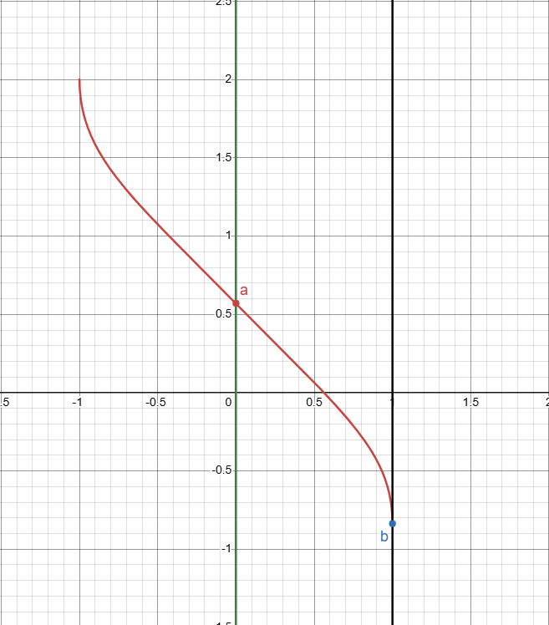

Метод Ньютона:

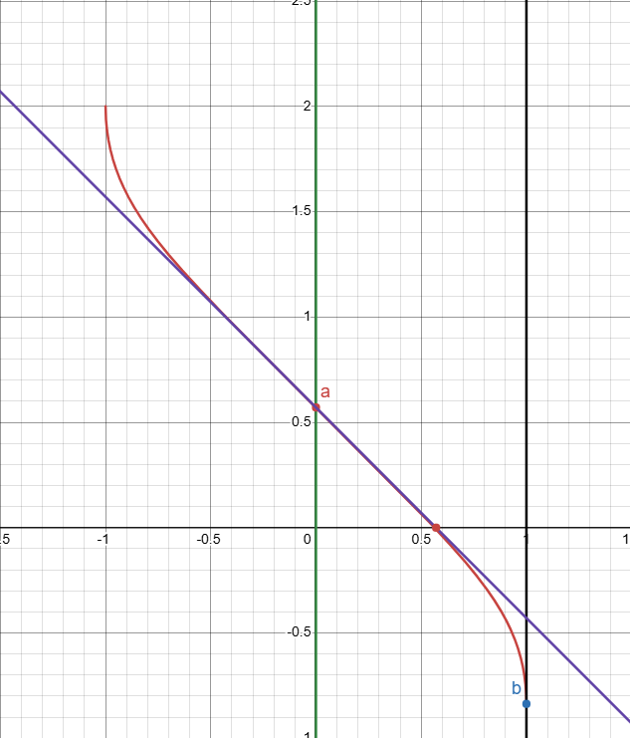

Метод половинного деления:

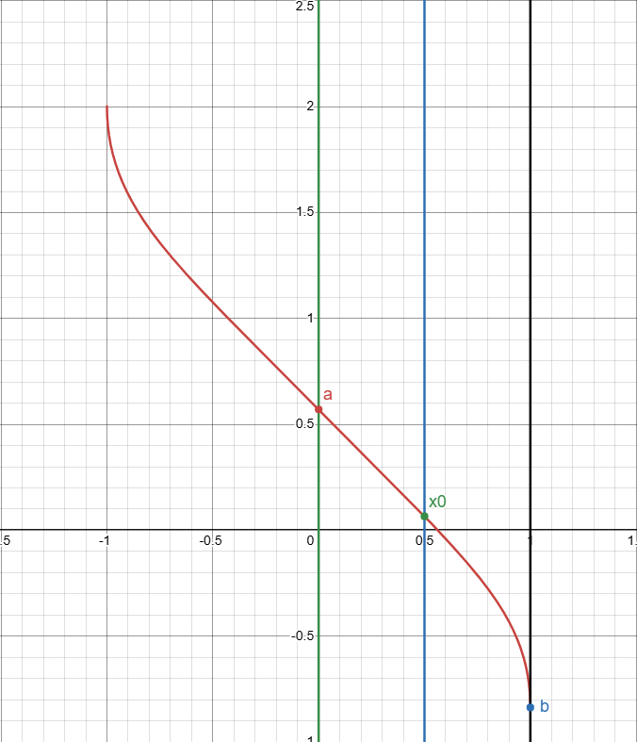 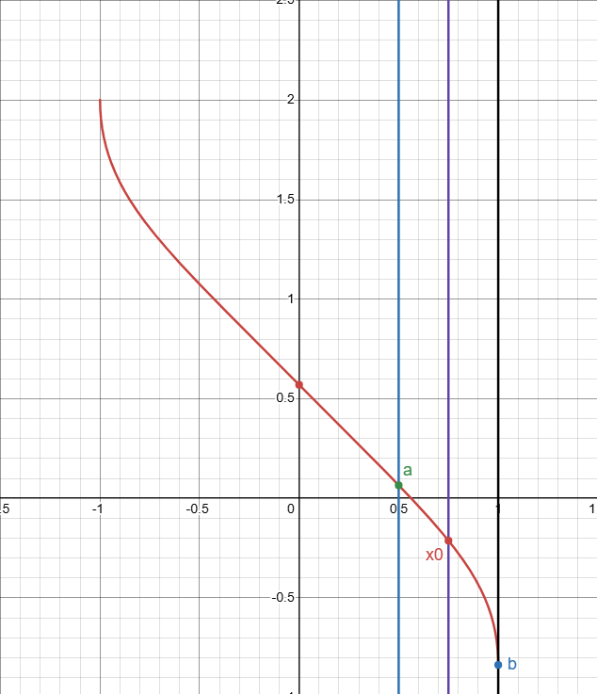

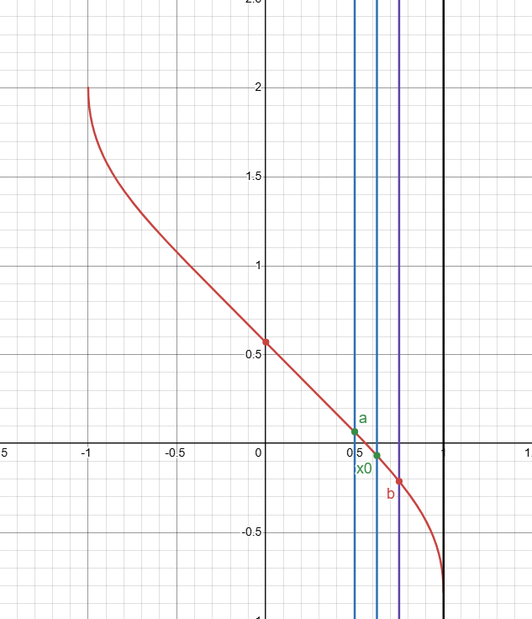 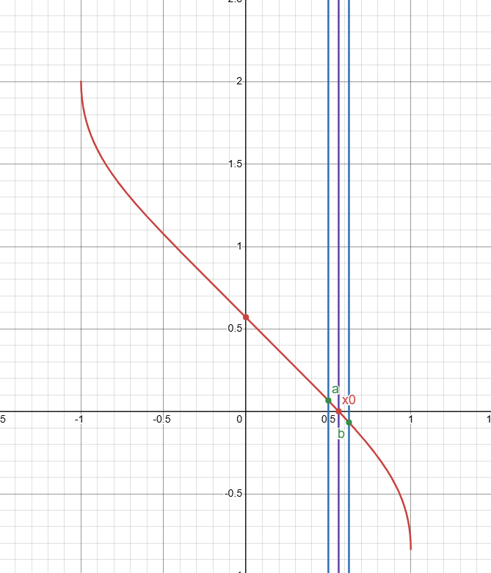

Метод итераций:

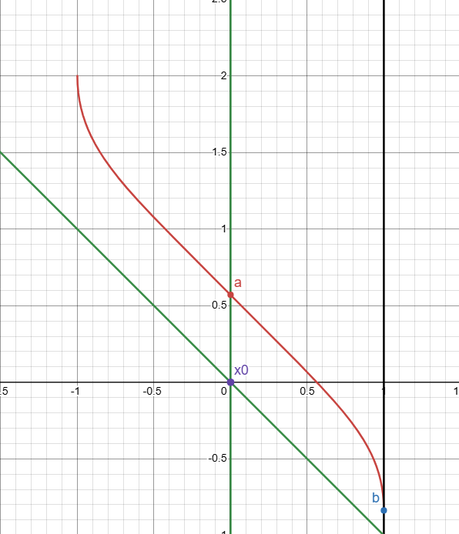 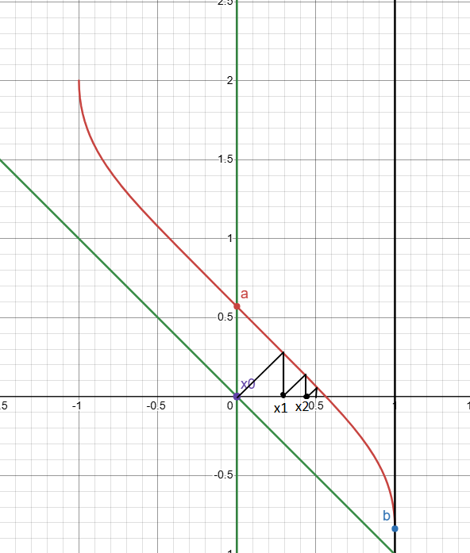

# Анализ задачи

Метод Ньютона:

1. За x0 берём значение на границе интервала a, т.к. $f\left(a\right)*f^{''}\left(a\right)>0$.
2. Граница интервала в данном случае не является корнем уравнения.
3. Проводим касательную к графику в точке x0.
4. Повторяем пункт 3, пока $\left|x0-x1\right|≤epsilon$

Метод половинного деления:

1. За x0 берём значение с середины отрезка [a; b], т.е. (a+b)/2.
2. Находим значения в трех точках a, x0 и b.
3. Если у двух соседних точек разные знаки, значит значение корня находится между ними => Если $f\left(a\right)*f\left(x0\right)>0$, то отбрасываем интервал [a; x0], a = x0, если $f\left(b\right)*f\left(x0\right)>0$, то отбрасываем интервал [x0; b], b = x0.
4. Повторяем пункт 3, пока выполняется условие $\left|a-b\right|≤epsilon$

Метод итераций:

1. За x0 принимаем (a+b)/2
2. Приводи уравнение $f\left(x\right)=0$ к виду $x=g\left(x\right)$.
3. Поочередно находим значения: $x1=g(x0)$, $x2=g(x1)$
4. Продолжаем находить значения, пока выполняется условие $\left|x_{n}-x_{n-1}\right|>epsilon$

# Блок-схемы

Метод Ньютона:

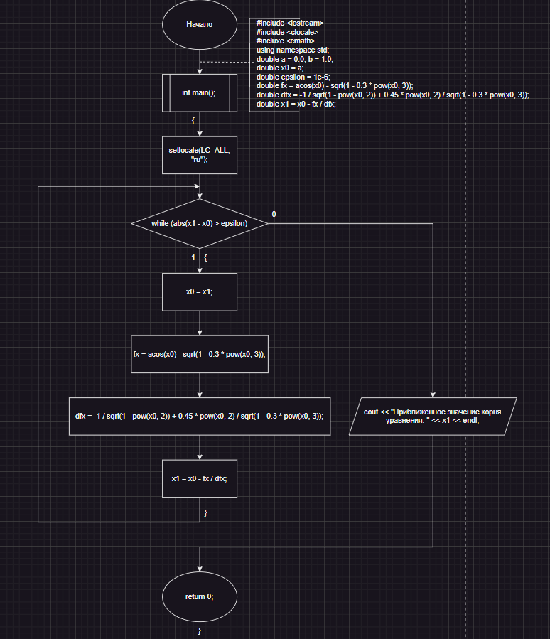

Метод половинного деления:

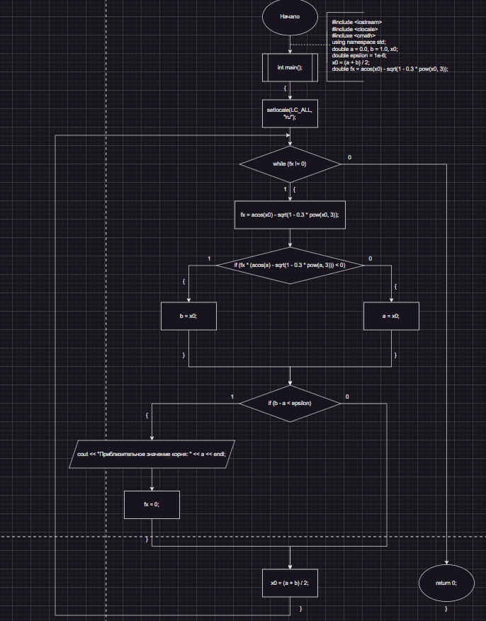

Метод итераций:

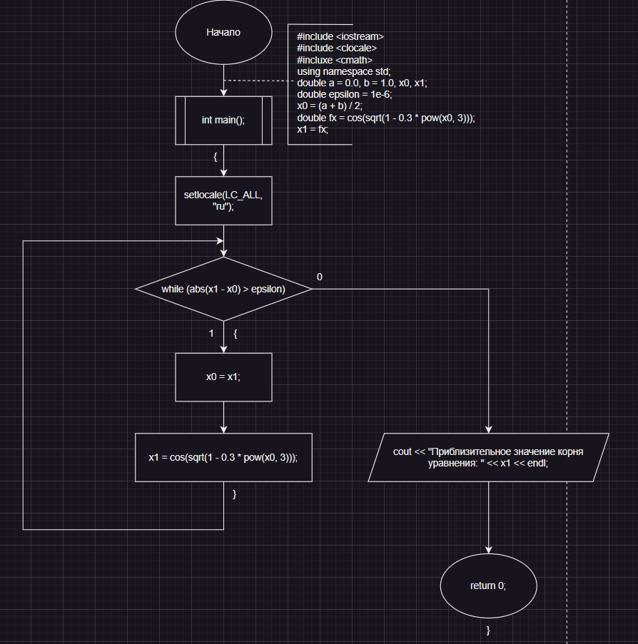

**Код программы**

Метод Ньютона:

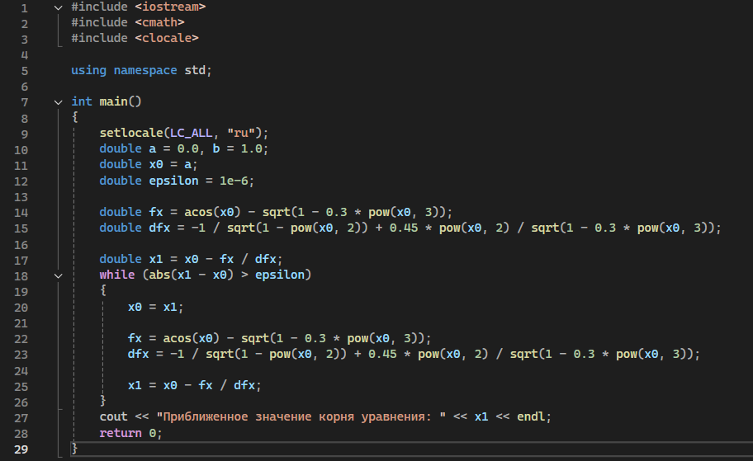

Метод половинного деления:

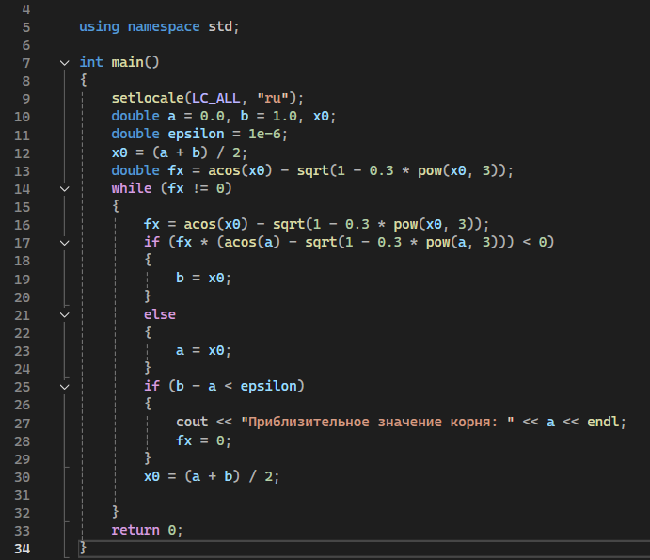

Метод итераций:

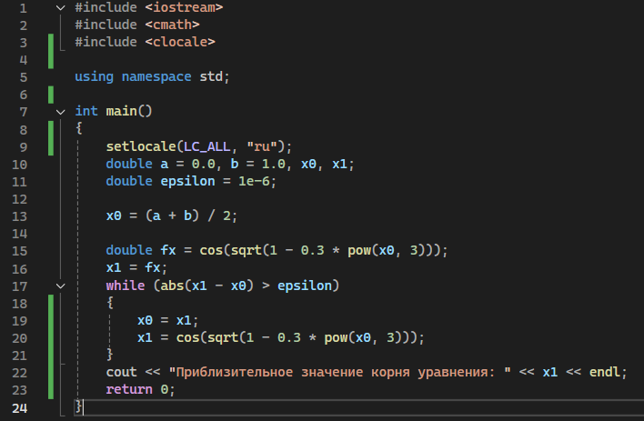

# Результаты

Для подсчета итераций добавим счетчик, который будет увеличиваться на единицу после каждой итерации. Для подсчета времени используем библиотеку <chrono>.

Метод Ньютона:

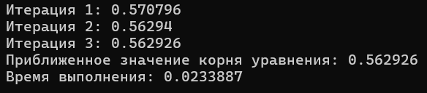

Метод половинного деления:

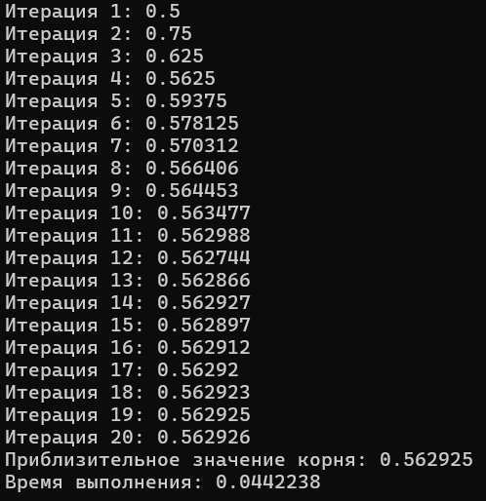

Метод итераций:

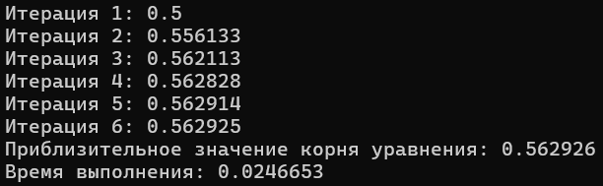

Мой GitHub: https://github.com/Cerinij